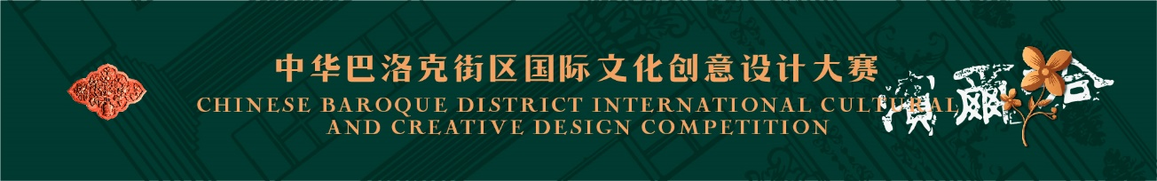
参赛类别
作品名称 | 巴洛克建筑氛围夜灯
推荐/指导导师 | 于巍巍
团队负责人 | 姓名 | 联系电话 | 邮箱 | 单位/学校
团队负责人 | 李思璇 | 13069644355 | 2672525560@qq。Com | 黑龙江工程学院
团队成员
参赛作品思路  （300字） | 以经典巴洛克风格建筑——道外清真寺、纯化医院为原型作为创意设计的切入点，采用混凝土复合材料，产品整体外观精美干净有质感，不缺乏独特性和设计感，同时也充分体现了哈尔滨道外巴洛克建筑的特点。通过本系列产品可以使人们对巴洛克街区更向往更好奇，增添城市色彩，推动旅游效益，增加城市活力。巴洛克建筑特点是外形自由、色彩强烈、追求动态、喜好富丽的装饰和雕刻，常常采用穿插的曲面和椭圆形空间。
备注

